

ГЛАВА ГОРОДА ПЕРМИ
П О С Т А Н О В Л Е Н И Е

17.11.2020
№ 212

О согласии с проектом решения
Пермской городской Думы
«О внесении изменений
в Генеральный план города
Перми, утвержденный решением
Пермской городской Думы
от 17.12.2010 № 205»

В соответствии с Градостроительным кодексом Российской Федерации, Федеральным законом от 06 октября 2003 г. № 131-ФЗ «Об общих принципах организации местного самоуправления в Российской Федерации», Уставом города Перми, Порядком принятия решения о подготовке проекта изменений в Генеральный план города Перми и Положением о порядке организации и проведения публичных слушаний по обсуждению проекта решения Пермской городской Думы о внесении изменений в Генеральный план города Перми, утвержденными решением Пермской городской Думы от 18 декабря 2012 г. № 286, постановлением Главы города Перми от 16 сентября 2020 г. № 166 «О назначении публичных слушаний по рассмотрению проекта решения Пермской городской Думы «О внесении изменений в Генеральный план города Перми, утвержденный решением Пермской городской Думы от 17.12.2010 № 205», постановлением администрации города Перми от 21 августа 2020 г. № 732 «О подготовке проекта решения Пермской городской Думы «О внесении изменений в Генеральный план города Перми, утвержденный решением Пермской городской Думы от 17.12.2010 № 205»
ПОСТАНОВЛЯЮ:
1. Согласиться с проектом решения Пермской городской Думы «О внесении изменений в Генеральный план города Перми, утвержденный решением Пермской городской Думы от 17.12.2010 № 205», предусматривающим уточнение границ функциональных зон: зоны экологического природного ландшафта (ТСП-ЭП) и зоны рекреационных и специальных объектов (ТСП-Р) в отношении территории, расположенной в Кировском районе города Перми (кладбище «Заборное»), согласно приложению к настоящему постановлению.
2. Департаменту градостроительства и архитектуры администрации города Перми направить в Пермскую городскую Думу:
проект решения Пермской городской Думы «О внесении изменений в Генеральный план города Перми, утвержденный решением Пермской городской Думы от 17.12.2010 № 205» с материалами по обоснованию к нему;
заключение о готовности проекта решения Пермской городской Думы
о внесении изменений в Генеральный план города Перми к обсуждению на публичных слушаниях и утверждению от 03 сентября 2020 г.;
протокол публичных слушаний по вопросам градостроительной деятельности от 20 октября 2020 г. № 11-ГП;
заключение о результатах публичных слушаний по вопросам градостроительной деятельности от 20 октября 2020 г. № 11-ГП.
3. Настоящее постановление вступает в силу со дня официального опубликования в печатном средстве массовой информации «Официальный бюллетень органов местного самоуправления муниципального образования город Пермь».
4. Управлению по общим вопросам администрации города Перми обеспечить опубликование настоящего постановления в печатном средстве массовой информации «Официальный бюллетень органов местного самоуправления муниципального образования город Пермь».
5. Информационно-аналитическому управлению администрации города Перми обеспечить опубликование (обнародование) настоящего постановления
на официальном сайте муниципального образования город Пермь в информационно-телекоммуникационной сети Интернет.
6. Контроль за исполнением настоящего постановления возложить
на заместителя главы администрации города Перми-начальника департамента
земельных отношений администрации города Перми Ведерникову Л.Г.

Д.И. Самойлов
Приложение
к постановлению
Главы города Перми
от 17.11.2020 № 212

Проект вносится Главой города Перми

Пермская городская Дума
РЕШЕНИЕ
О внесении изменений в Генеральный план города Перми,
утвержденный решением Пермской городской Думы от 17.12.2010 № 205
В соответствии с частью 2 статьи 18, статьей 24 Градостроительного кодекса Российской Федерации, статьей 16 Федерального закона от 06.10.2003
№ 131-ФЗ «Об общих принципах организации местного самоуправления
в Российской Федерации», Уставом города Перми
Пермская городская Дума решила:
1. Внести в Генеральный план города Перми, утвержденный решением Пермской городской Думы от 17.12.2010 № 205 (в редакции решений Пермской городской Думы от 30.08.2011 № 175, от 28.01.2014 № 2, от 28.01.2014 № 3,
от 22.04.2014 № 86, от 20.12.2016 № 269, от 20.12.2016 № 270, от 23.05.2017
№ 103, от 22.05.2018 № 93, от 26.06.2018 № 114, от 22.01.2019 № 5, от 26.03.2019
№ 51, от 25.06.2019 № 131, от 27.08.2019 № 166, от 24.09.2019 № 216, 17.12.2019
№ 317, от 28.01.2020 № 14, от 25.02.2020 № 45, от 25.02.2020 № 46, от 25.02.2020
№ 47, от 24.03.2020 № 65, от 26.05.2020 № 92, от 25.08.2020 № 159, от 25.08.2020
№ 161, от 22.09.2020 № 193), изменения:
1.1. в таблице 1 главы 4 «Показатели Генерального плана города Перми»:
1.1.1. строку
«
2.4. зона рекреационных и специальных объектов - ТСП-Р | 5759,3
»
изложить в редакции:
«
2.4. зона рекреационных и специальных объектов - ТСП-Р | 5741,2
»

1.1.2. строку
«
2.5. зона экологического природного ландшафта - ТСП-ЭП | 40808,87
»
изложить в редакции:
«
2.5. зона экологического природного ландшафта - ТСП-ЭП | 40826,97
»;
1.2. в отношении территории, расположенной по адресу: г. Пермь, Кировский район (кладбище «Заборное»), в карте 1. Функциональные зоны (приложение № 3) фрагмент карты 1, ограниченный вершинами сетки деления территории с индексами Y52, AC52, AC57, Y57, изложить в редакции согласно приложению к настоящему решению.
2. Настоящее решение вступает в силу со дня его официального опубликования в печатном средстве массовой информации «Официальный бюллетень органов местного самоуправления муниципального образования город Пермь».
3. Опубликовать настоящее решение в печатном средстве массовой информации «Официальный бюллетень органов местного самоуправления муниципального образования город Пермь», а также опубликовать (обнародовать) настоящее решение на официальном сайте муниципального образования город Пермь в информационно-телекоммуникационной сети Интернет.
4. Контроль за исполнением настоящего решения возложить на комитет Пермской городской Думы по вопросам градостроительства, планирования
и развития территории.

Временно исполняющий
полномочия председателя
Пермской городской Думы Д.В. Малютин

Глава города Перми Д.И.Самойлов

ПРИЛОЖЕНИЕ
к решению
Пермской городской Думы
от №

Фрагмент
карты 1 Генерального плана города Перми, утвержденного решением Пермской городской Думы от 17.12.2010 № 205, предусматривающий изменение границ функциональных зон, указанное в подпункте 1.2 решения, которым утверждено настоящее приложение

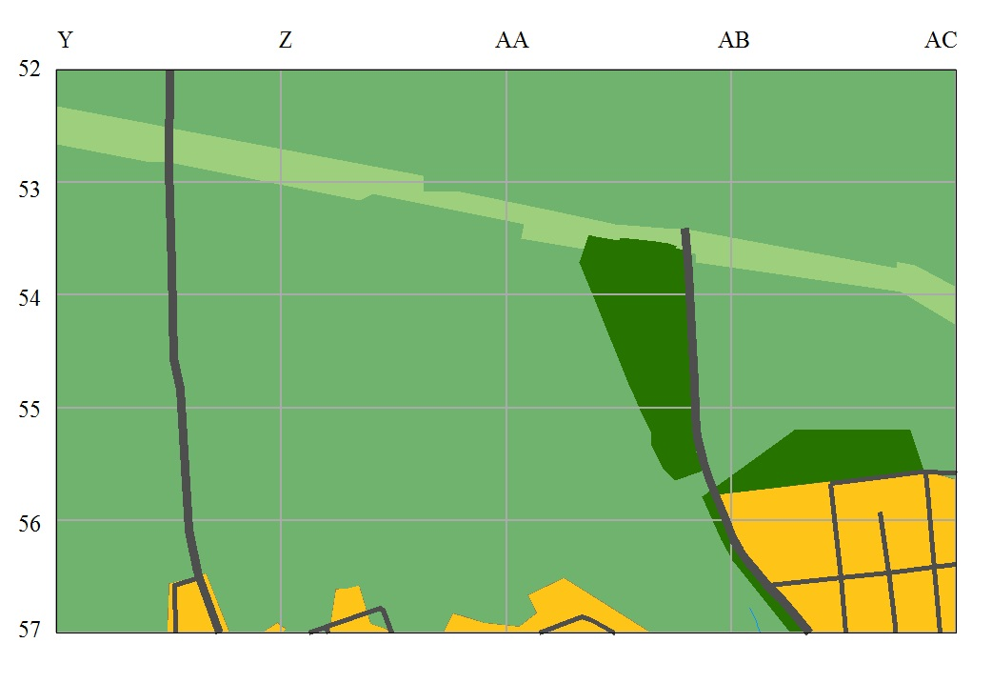
М 1:25000

